Writing Nº4

Tema: “Aplicar Can – Can´t**”**

|  |  |
| --- | --- |
| Objective | Identificar y escribir el verbo (Can – Can´t) “Poder y no poder” |
| Name |  |
| Instructions | Elige la alternativa correcta con el uso del can. Finalmente escriba si el niño o la niña puede o no puede realizar la actividad usando el sujeto correspondiente (He ó She) “Él o Ella” y su verbo de poder (Can ó Can´t) “Puedo o no puedo”. |

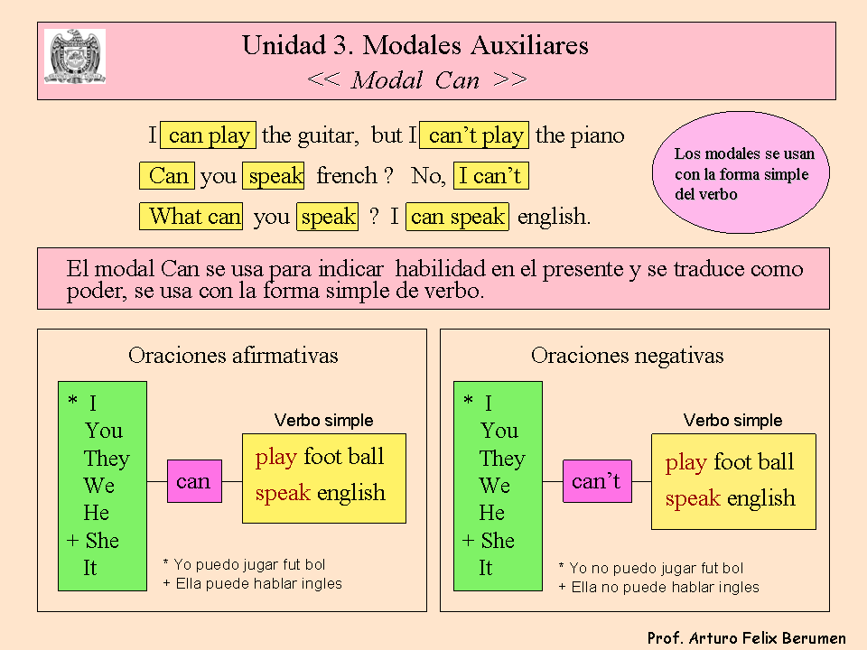

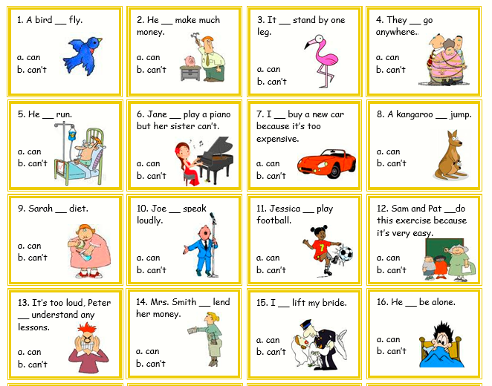

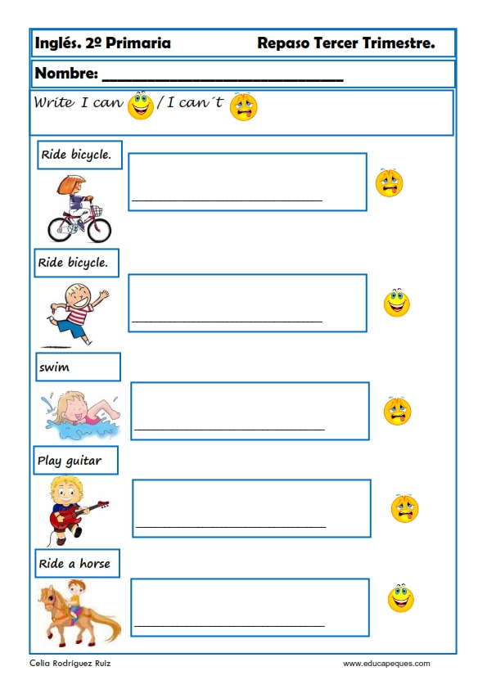



* ***Léela en voz alta y practica la pronunciación***